

**中一中一·未来可期**

• **DAILY LIFEmmexport1594010006013**

**//2024/6/13//**

//阶段课程《热闹的夏天》//

”

** 01 来园情况 **

**来园人数**：今日来园25名幼儿，晴朗、恩恩、多多、琪琪、之之请假。小俊逸中途回家。

**mmexport1590938236088 02户外活动mmexport1590938236088**

今天我们在中操场混班游戏！

|  |  |  |  |
| --- | --- | --- | --- |
| e027db6b4c6f7105eb507d4dd370b0ae | 746644a18534c763a17e84b6d50907ce | | d5d37081b6ad162583c03cacd11fdbe2 |
| 彤彤和星星在综合区一起玩，两人非常勇敢，能站起来走在滚筒上。 | | 柠檬也在综合区玩高低杠，她先爬上网格，然后爬上高低杠，锻炼了手臂力量！ | 吴语晨能站在平衡木上缓慢向前移动，有很强的平衡能力，也非常勇敢。 |
| fed654cb18c9240524b4cd542d845fda | 107de2b90ab0da3040e39c4219abf28a | | e48be0f749b6a95464c24d91cc29188b |
| 张帅爬到了“火山”上啦，爬得高看得远。 | 满满、淇淇和闹闹今天在亿童建构，建构了昨天的房子哦！ | | 美兮、果果在沙包对垒区，互相投掷沙包，很开心。 |

**mmexport1590938236088 03 观摩故事mmexport1590938236088**

今天中五班的小朋友们邀请我们班级去看他们的故事表演，大家都兴致勃勃来到了音体室。小演员们穿着服装、带着道具，声情并茂地讲述故事内容，很快地吸引了大家的注意力。小朋友们大开眼界，原来故事讲述这么有趣呀！任佳颖也作为班级代表友情参与了他们的故事会，讲述了故事《假如我是一条鱼》，语言优美，动作若若大方，赢得了大家的热烈掌声。

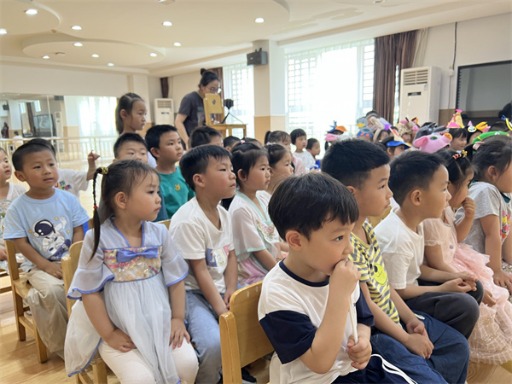 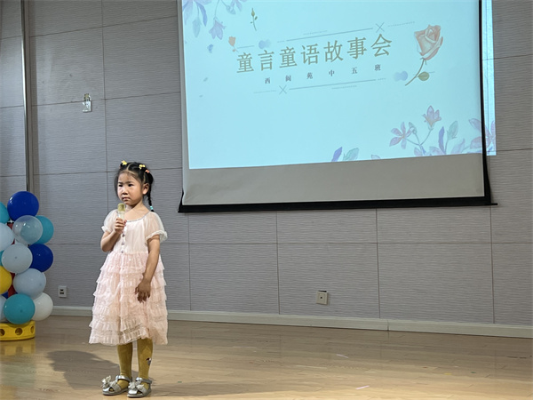

**mmexport1590938236088 04区域游戏 mmexport1590938236088**

|  |  |  |
| --- | --- | --- |
| 1abcb017e23ac4ab2578b295d7e5f755 | 2a1a01f008f606ea4e8a22d616eeefcb | 8b28945ec02b4c7397dda3629556218d |
| 壮壮在看屁屁侦探图书，非常认真地寻找书中的细节。 | 闹闹和满满一起玩滚珠迷宫，两人合作成功，将所有轨道都用完啦！ | 橦橦在玩万能工匠，继续搭他特别喜欢的枪。 |
| 926f131475f9a3d79fddb852c7a8b1d4 | 980e83bf983a00657fe55a260cc4a888 | 87132a2eb4a798301b37d1077b1e5ed7 |
| 小瑜、宣宣和轩轩一起玩雪花片，三人全神贯注，效率很高。 | 乔睿和果果一起玩多米诺骨牌，两人合作将骨牌排列好！ | 任佳颖帮小雨在纸上绘画兔子的细节。 |

**mmexport1590938236088 05生活活动 mmexport1590938236088**

**1.餐点时光**

上午：牛奶、小米糕

中午：藜麦饭、青椒卤鸭胗、番茄炒鸡蛋、生菜鱼圆汤

**午餐情况：**今天小瑜妈妈来陪餐啦！虽然小朋友们菜量较大，不过大家都能将饭菜吃完，非常努力哦！

**2.午睡情况**

今天柠檬没有午睡，其他宝贝都睡得不错。

** 06温馨提示 **

★1.暑假班报名持续进行中，请有意向的小朋友们直接到班级老师处报名哦。

★2.夏季，溺水进入高发期，预防溺水正当时。群里向大家推荐“预防溺水家长看护篇”和“预防溺水孩子必知篇”，家长观看和陪伴孩子观看中，引导幼儿学习防溺水知识与方法，共同护航孩子健康快乐成长。

**mmexport1591077507835—END—**